 | Część 1 | Ilość | Cena netto | Wartość netto | Wartość brutto | Nazwa handlowa i opis
1 | Zasilacz awaryjny UPS  Moc: ≥ 1600 VA  Wejście:  Napięcie 150 – 290VAC  Częstotliwość: 50Hz±10%  Prąd znamionowy wejścia ≤7,5 A  Próg przełączania sieć-praca bateryjna 149/161Vac±3V  Wyjście:  Napięcia: 230VAC±10%(praca na baterii)  Kształt napięcia przy pracy bateryjnej: aproksymowana sinusoida,  Czas przełączenia ≤ 6 ms  Akumulatory Typ szczelny kwasowo-ołowiowy, bezobsługowy  średni czas ładowania ≤ 8 godz.  Możliwość dołączenia zewnętrznego modułu baterii do wydłużeniem czasu podtrzymania: Tak,  Bezpiecznik na wejściu: Tak,  Bezpiecznik topikowy, Filtr przeciwzakłóceniowy RFI/EMI  Zabezpieczenie linii tel.(RJ-11)/LAN(RJ45): Tak,  Komunikacja z komputerem: Interfejs RS232 lub USB co najmniej 2.0  Masa ≤ 20 kg ,  Gniazda wtykowe ≥4x, rodzaj gniazda wyjściowego: IEC320,  Zimny start: Tak,  Wyświetlacz cyfrowy: Tak,  Gwarancja ≥ 24 mies  Powyższe wymagania spełnia np. LUPUS 1600 LCD lub inny równoważny | 4szt
2 | Pendrive  Pojemności: ≥256GB  Interfejs co najmniej: USB 3.1  Szybkość:  Odczyt: ≥130MB/s+/-10%  Wymiary:  Wysokość: ≤9mm  Szerokość ≤16 mm  Głębokość ≤20mm  Zastosowane technologie: co najmniej Plug & Play , szyfrowanie AES 128-bit  Gwarancja: co najmniej Pięcioletnia ograniczona producenta  Kompatybilność z systemami: co najmniej Windows 10/8.1/8/7/Vista, Mac OS v.10.7 lub nowsze.  Powyższe wymagania spełnia np. Pendrive SanDisk Ultra Fit 256GB (SDCZ430-256G-G46) lub inna równoważna | 12 szt
 | Razem część 1
 | Cześć 2 Komputer obliczeniowy | Ilość | Cena netto | Wartość netto | Wartość brutto | Nazwa handlowa i opis
1 | Procesor  Wydajność w teście Passmark z 13 Stycznia 2020 nie mniej niż 31940 pkt. dla oferowanej konfiguracji(fragment dostępny na końcu niniejszego załącznika).  Dostawca przedstawi wynik testu dla oferowanej konfiguracji, dla programu testującego oraz konfiguracji sprzętowo/programowej aktualnej w dniu składania oferty.  Gniazdo procesora zgodne z płytą główną (pkt.2)  Liczba rdzeni: ≥12  Architektura [bit]: ≥64  Pamięć podręczna L3: ≥64 MB  Proces technologiczny [nm]: ≤7  TDP: ≤105 W  Powyższe wymagania spełnia np. Procesor AMD Ryzen 9 3900X lub inna równoważna | 1szt
2 | Płyta Główna  Rodzaj gniazda procesora: zgodna z procesorem - patrz pkt. 1  Ilość banków pamięci: ≥4  Maksymalna ilość pamięci [GB]: ≥ 128  Łączenie kart graficznych: tak  Wewnętrzne złącza wyjść / wejść co najmniej:  2 x złącza PCI Express 4.0/3.0 x16  3 x złącze PCI Express 4.0 x1  1x 4-pin CPU FAN  1x przycisk Clear CMOS  1x USB 3.1 gen 1  1x USB 3.1 Gen1 Typu C port  1x złącze 24-pin ATX 12V  1x złącze 4-pin ATX 12V  1x złącze 8-pin ATX 12V  1x złącze audio panelu przedniego  1x złącze przedniego panelu  1x złącze TPM  1x złącze water cooling CPU fan  1x zworka Clear CMOS  2x RGB LED  2x USB 2.0  1x USB 3.2 Gen 2 Typu-C  2x USB 3.2 Gen 1  1x złącze czujnika termicznego  2x złącze M.2  6x SATA 6 Gb/s  Złącza wyjść / wejść na tylnym panelu co najmniej:  1x PS/2 (klawiatura/mysz)  1x RJ-45  1x S/PDIF Optyczne  1x HDMI  2x USB 2.0  4x USB 3.1 gen 1  1x USB 3.1 gen 2  1x USB typu-C  5x złącze audio .  Format: ATX  Wspierane systemy operacyjne: co najmniej Windows 10  Pasywne chłodzenie wszystkich kluczowych elementów płyty głównej (PCH, CPU VRM etc.), kondensatory stałe/polimerowe, płyta główna musi posiadać mechanizm zabezpieczający zapewniający bezprzerwową pracę w przypadku uszkodzenia pojedynczego układu EEPROM lub systemu BIOS/UEFI.  Powyższe wymagania spełnia np. Płyta główna MSI MPG X570 GAMING PLUS lub inna równoważna | 1 szt
3 | Dysk Twardy  Rodzaj dysku: Wewnętrzny  Pojemność dysku:≥4TB  Odporność na wstrząsy:praca≥65G (2ms, odczyt), ≥30G (2ms, odczyt/zapis) /spoczynek≥300G (2ms)  Prędkość obrotowa: ≥7200 obr./min  Pojemność pamięci podręcznej cache:≥128MB  Format szerokości: ≤3,5”  MTBF:≥1000000  Cykle ładowania/rozładowania: ≥600,000  Nienaprawialne błędy odczytu na odczytane bity: ≤ 1 na 10¹⁵  Gwarancja:≥ 36 m-cy ograniczona producenta  Powyższe wymagania spełnia np. Dysk Western Digital WD Red Pro 4TB (WD40EFWX ) lub inny równoważny | 2 szt
4 | Obudowa  Obsługiwany format płyty głównej: co najmniej ATX  Miejsca montażowe 2.5’’ :≥3  Miejsca montażowe 3,5''/2,5” :≥2  Kolor: Czarny lub grafitowy  Złącza na przednim panelu: USB3.1 ≥2x, Przycisk Reset  System chłodzenia co najmniej : 1x 120mm  Prędkość obrotowa: ≥1200 obr/min +/-10%  Maksymalna długość karty graficznej: ≥325 mm  Standardy płyt głównych co najmniej Micro ATX i ATX.  Miejsce montażu zasilacza: dół obudowy  Zasilacz patrz pkt. 5.  Wymagana kompatybilność z układem chłodzenia CPU pkt. 9  Powyższe wymagania spełnia np. Obudowa SilentiumPC Signum SG1M Pure Black (SPC231) lub inna równoważna | 1 szt
5 | Zasilacz  Moc znamionowa (W): ≥850  Okablowanie modularne: Tak;  Napięcie (V) zasilające: co najmniej 100 - 240  Częstotliwość (Hz): 50/60  Rozmiar wentylatora (mm): ≥120  Aktywne PFC: Tak;  Zabezpieczenia: co najmniej OCP, OVP, UVP, SCP, OTP, OPP, PFC  Certyfikat 80PLUS: co najmniej gold  Sprawność: ≥90%  Złącza:  Zasilanie płyty głównej ATX(20+4 pin): ≥1  4+4 pin: ≥1  8 pin: ≥1  PCI-E 6+2 pin: ≥8  MOLEX: ≥5  SATA 15-pin:≥12  Gwarancja (lata): ≥ 5  Powyższe wymagania spełnia np. Zasilacz XFX Zasilacz XTR2 850W Full Modular (80+ Gold, 8xPEG, 120mm, Single Rail) -P1-0850-XTR2 lub inny równoważny | 1 szt
6 | Dysk  Rodzaj Dysku: SSD  Interfejs: PCIe Gen 3.0 x4, NVMe 1.3  Format: ≤ M.22 280  Pojemność: ≥1 TB  MTBF:≥1500000h  Wydajność:  odczyt: ≥3500MB/s+/-10%  zapis: ≥3300MB/s+/-10%  Zastosowane technologie: co najmniej S.M.A.R.T., TRIM, Szyfrowanie AES inne równoważne  Gwarancja: ≥5 lat ograniczonej gwarancji  Powyższe wymagania spełnia np. Dysk SSD Samsung 970 EVO Plus 1TB M.2 PCIe x4 NVMe (MZ−V7S1T0BW) lub inna równoważna | 1 szt
7 | Pamięć RAM  Rodzaj pamięci: Zgodne z płytą główną (pkt.2).  Pojemność pojedynczej pamięci: ≥16GB  Liczba pamięci w zestawie: 4  Radiator: Tak  Częstotliwość szyny pamięci: ≥3600 MHz  Opóźnienie (CAS Latency): CL16 lub szybsze  Powyższe wymagania spełnia np. Pamięć G.Skill Trident Z Neo, DDR4, 64 GB,3600MHz, CL16 (F4-3600C16Q-64GTZN) lub inna równoważna | 1 szt
8 | Chłodzenie CPU  Ilość wentylatorów: ≥1  Wentylatora: ≥140mm  Typ łożyska: hydrauliczne (HSB)  Przepływ powietrza: ≥75 CFM  Poziom hałasu: ≤25 dBA  Prędkość obrotowa: ≥500 ~ 1400 +/-10%  Żywotność: ≥50 000 godzin  Złącze: 4Pin PWM  Gwarancja: ≥24 miesiące  TDP: ≤220 W  Technologia odprowadzania ciepła: rurki cieplne, co najmniej 5 szt o przekroju min. 5mm  Proponowane chłodzenie CPU nie może kolidować z pamięciami w dowolniej konfiguracji obsadzenia gniazd.  Wymagana kompatybilność z obudową pkt.5 i płytą główną pkt.2  Powyższe wymagania spełnia np. Chłodzenie CPU SilentiumPC Fortis 3 HE1425 v2 (SPC130) lub inna równoważna | 1 szt
9 | Karta graficzna  Wydajność w teście Passmark z 13 Stycznia 2020 nie mniej niż 13300 pkt. dla oferowanej konfiguracji(fragment dostępny na końcu niniejszego załącznika.  Dostawca przedstawi wynik testu dla oferowanej konfiguracji, dla programu testującego oraz konfiguracji sprzętowo/programowej aktualnej w dniu składania oferty.  Rdzenie CUDA: ≥ 2300  Pamięć wideo: ≥8 GB  Szyna pamięci:≥256-bit  Wyjścia wideo: ≥ 4x DP o standardzie co najmniej 1.4  Obsługa wielu ekranów: Tak co najmniej: 4  DirectX: co najmniej 12  OpenGL: co najmniej 4.5  Karta graficzna nie może kolidować z Chłodzeniem CPU ani Pamięciami RAM w dowolnej konfiguracji  Obsługiwane systemy operacyjne: co najmniej Windows 10 / 8 / 7 / lub inne równoważne  Akcesoria: co najmniej 4x Adapter MiniDisplayPort do DVI, instrukcja obsługi, sterowniki  Powyższe wymagania spełnia np. Karta graficzna PNY Technologies Quadro RTX 4000, 8GB GDDR6 (VCQRTX4000-PB)lub inna równoważna | 1 szt
10 | System operacyjny  kopiowanie woluminów w tle (VSS),obsługa system plików NTFS, IMAPI v2, zapisywalny UDFS, wsparcie łączy symbolicznych, skalowanie  okna TCP, wykorzystanie GPU do renderowania GUI, menedżer transakcji w jądrze, obsługiwanie natywne IPv6, architektura audio UAA, rozpozawanie mowy  obsługa algorytmów szyfrujących: Tak  Aktualizacje Systemu dostarczane przez producenta: Tak  Zdalny ekran: Tak  Funkcja zapewnia przejścia pomiędzy trybami pracy interfejsu na laptopach i tabletach z dokowaną klawiaturą: Tak  Zdalny dostęp: Tak  Obsługa Pamięci RAM: ≥2TB  Okna programów mogą być dzielone na ćwiartki ekranu poprzez przeciąganie ich do rogów  Wiersz poleceń oferujący takie funkcje jak zaznaczanie tekstu wyjściowego i możliwość używania standardowych skrótów klawiszowy takich jak wycinanie, kopiowanie, wklejanie przez użycie skrótów klawiszowych.  Możliwość podłączania się do domeny: Tak  Wersja systemu 64 Bit  Wersja językowa: PL  Powyższe wymagania spełnia np. System operacyjny Microsoft Windows 10 Professional PL 64-bit (FQC-08918) lub inny równoważny. | 1 szt
11 | Zasilacz awaryjny UPS  Moc: ≥ 1600 VA  Wejście:  Napięcie 150 – 290VAC  Częstotliwość: 50Hz±10%  Prąd znamionowy wejścia ≤7,5 A  Próg przełączania sieć-praca bateryjna 149/161Vac±3V  Wyjście:  Napięcia: 230VAC±10%(praca na baterii)  Kształt napięcia przy pracy bateryjnej: aproksymowana sinusoida,  Czas przełączenia ≤ 6 ms  Akumulatory Typ szczelny kwasowo-ołowiowy, bezobsługowy  średni czas ładowania ≤ 8 godz.  Możliwość dołączenia zewnętrznego modułu baterii do wydłużeniem czasu podtrzymania: Tak,  Bezpiecznik na wejściu: Tak,  Bezpiecznik topikowy, Filtr przeciwzakłóceniowy RFI/EMI  Zabezpieczenie linii tel.(RJ-11)/LAN(RJ45): Tak,  Komunikacja z komputerem: Interfejs RS232 lub USB co najmniej 2.0  Masa ≤ 20 kg ,  Gniazda wtykowe ≥4x, rodzaj gniazda wyjściowego: IEC320,  Zimny start: Tak,  Wyświetlacz cyfrowy: Tak,  Gwarancja ≥ 24 mies  Powyższe wymagania spełnia np. LUPUS 1600 LCD lub inny równoważny | 1 szt
12 | Monitor  Przekątna wyświetlanego obrazu: ≥34"  Współczynnik proporcji obrazu: 21:9  Podświetlenie: LED  Nominalna rozdzielczość: ≥ 3440x1440  Współczynnik kontrastu: ≥3000:1  Jasność: ≥250 cd/m2  Czas reakcji: ≤4 ms (od szarego do szarego)  Maksymalny kąt widzenia (w pionie/poziomie): ≥178º/178º  Obsługa kolorów: ≥16,7 mln kolorów  Połączenia: ≥1x złącze Display Port w wersji co najmniej 1.2 , ≥1x HDMI w wersji co najmniej 2.0, ≥1x USB-C, ≥1x Audo Jack  Dodatkowe Funkcje: Tak co najmniej Hub USB  Zawartość zestawu: Monitor z podstawą, Przewód zasilający, Kabel HDMI 2m, Przewód DisplayPort, Oprogramowanie, Podstawa, Skrócony podręcznik konfiguracji  Pobór mocy w trybie gotowości i uśpienia: ≤0,5 W  Pobór mocy podczas pracy: ≤60 W  Maksymalny pobór mocy: ≤175 W  Powyższe wymagania spełnia np. Monitor Samsung LC34H890WJUXEN inny równoważny | 1 szt
13 | Zestaw głośników  Rodzaj zestawu: co najmniej 2.0  Moc głośników (RMS): co najmniej: 60 W  Rodzaje wyjść / wejść co najmniej: Wejście stereo RCA - 2 szt.  Dodatkowe informacje: Sterowanie wbudowane w głośnik, Bezprzewodowy pilot sterowania  Szerokość głośnika: ≤155 mm  Wysokość głośnika: ≤255 mm  Głębokość głośnika: ≤215 mm  Waga: ≤6,5 kg  Dołączone akcesoria co najmniej: Pilot,  Gwarancja co najmniej: ≥24 miesiące  Powyższe wymagania spełnia np. Głośniki komputerowe Edifier Studio R1600 TIII (SPK-EF-R1600T) inny równoważny | 1 szt
 | RAZEM część 2
 | Cześć 3 Laptop z akcesoriami | Ilość | Cena netto | Wartość netto | Wartość brutto | Nazwa handlowa i opis
1 | Notebook :  Wydajność CPU w teście Passmark z 13 stycznia nie mniej niż 13580 pkt. dla oferowanej konfiguracji(fragment dostępny na końcu niniejszego załącznika).  Dostawca przedstawi wynik testu dla oferowanej konfiguracji, dla programu testującego oraz konfiguracji sprzętowo/programowej aktualnej w dniu składania oferty.  ilość rdzeni: ≥6  Architektura [bit]: ≥64  Pamięć podręczna Cache: ≥12 MB  Proces technologiczny [nm]: ≤14  TDP: ≤45 W  Wielkość zainstalowanej pamięci RAM : ≥32 GB  przekątna ekranu LCD : ≥15,6”  nominalna rozdzielczość LCD : ≥ 3840 x 2160 pikseli  Typ ekranu co najmniej: IPS,  Ilość dysków co najmniej 2  rodzaj dysków co najmniej: SSD, PCIe NVMe lub inny równoważny  pojemność dysku pierwszego: ≥1 TB  pojemność dysku drugiego: ≥1 TB  karta graficzna dedykowana:  Wydajność GPU w teście Passmark z 13 stycznia nie mniej niż 5710 pkt. dla oferowanej konfiguracji(fragment dostępny na końcu niniejszego załącznika.  Dostawca przedstawi wynik testu dla oferowanej konfiguracji, dla programu testującego oraz konfiguracji sprzętowo/programowej aktualnej w dniu składania  Pamięć wideo: ≥4 GB  Obsługa DirectX: 12 lub nowszy  Obsługa OpenGL: 4.6 lub nowszy  Głośniki stereo: tak  czytnik kart pamięci: Tak  Komunikacja: co najmniej: WiFi 802.11ax, Bluetooth 5.0,  Porty i złącza: ≥2x USB 3.1; ≥1x gniazdo combo słuchawkowe/mikrofonu; ≥2x USB 3.1 typu-C / Thunderbolt 3; ≥1x HDMI w wersji co najmniej 2.0  dodatkowe wyposażenie/funkcjonalność : co najmniej kamera, czytnik linii papilarnych, adapter ethernet  panel dotykowy: tak  manipulator punktowy: Tak  zainstalowany system operacyjny: Kopiowanie woluminów w tle (VSS),obsługa system plików NTFS, IMAPI v2, zapisywalny UDFS, wsparcie łączy symbolicznych, skalowanie okna TCP, wykorzystanie GPU do renderowania GUI, menedżer transakcji w jądrze, obsługiwanie natywne IPv6, architektura audio UAA, rozpoznawanie mowy  obsługa algorytmów szyfrujących: Tak  Aktualizacje Systemu dostarczane przez producenta: Tak  Zdalny ekran: Tak  Funkcja zapewniająca możliwość przejścia pomiędzy trybami pracy interfejsu na laptopach i tabletach z dokowaną klawiaturą: Tak  Zdalny dostęp: Tak  Obsługa Pamięci RAM co najmniej:512GB  Okna programów mogą być dzielone na ćwiartki ekranu poprzez przeciąganie ich do rogów  Wiersz poleceń oferujący takie funkcje jak zaznaczanie tekstu wyjściowego i możliwość używania standardowych skrótów klawiszowy takich jak wycinanie, kopiowanie, wklejanie przez użycie skrótów klawiszowych. Natywne wsparcie dla wielu pulpitów roboczych; Możliwość weryfikacji logowania użytkowników za pomocą rozpoznawania twarzy (ang. Face recognition); Natywne wsparcie dla DirectX 12; Możliwość podłączania się do domeny: Tak  Wersja systemu 64 Bit  Wersja językowa: PL  Czas pracy na naładowanym akumulatorze: ≥14h  pojemność akumulatora: ≥80Wh  Gwarancja: ≥4 lata  Waga:≤ 1,7 kg  Powyższe wymagania spełnia np. Lenovo ThinkPad X1 Extreme 2 lub inny równoważny | 1 szt
2 | Stacja dokująca:  Rozszerzenie/połączenie co najmniej:  ≥5 x USB 3.1 Gen 2  ≥2 x USB 3.1 Typu-C Gen 2  ≥2 x DisplayPort  ≥2 x HDMI  ≥1 x RJ-45  ≥1 x audio - słuchawki / mikrofon  Różne:  Slot blokady bezpieczeństwa (linka blokady sprzedawana osobno)  Zasilanie:  W zestawie dołączono co najmniej 2x zasilacze o mocy co najmniej 230 i 65 Wattów  Gwarancja producenta co najmniej:≥1 rok gwarancji  Zgodność z laptopem Cz.2 pkt.1  Powyższe wymagania spełnia np. Stacja dokująca Lenovo ThinkPad Thunderbolt 3 Workstation Dock (40AN0230EU) lub inny równoważny | 1 szt
3 | Monitor  Przekątna wyświetlanego obrazu: ≥34"  Współczynnik proporcji obrazu: 21:9  Podświetlenie: LED  Nominalna rozdzielczość: ≥ 3440x1440  Współczynnik kontrastu: ≥3000:1  Jasność: ≥250 cd/m2  Czas reakcji: ≤4 ms (od szarego do szarego)  Maksymalny kąt widzenia (w pionie/poziomie): ≥178º/178º  Obsługa kolorów: ≥16,7 mln kolorów  Połączenia: ≥1x złącze Display Port w wersji co najmniej 1.2 , ≥1x HDMI w wersji co najmniej 2.0, ≥1x USB-C, ≥1x Audo Jack  Dodatkowe Funkcje: Tak co najmniej Hub USB  Zawartość zestawu: Monitor z podstawą, Przewód zasilający, Kabel HDMI 2m, Przewód DisplayPort, Oprogramowanie, Podstawa, Skrócony podręcznik konfiguracji  Pobór mocy w trybie gotowości i uśpienia: ≤0,5 W  Pobór mocy podczas pracy: ≤60 W  Maksymalny pobór mocy: ≤175 W  Powyższe wymagania spełnia np. Monitor Samsung LC34H890WJUXEN inny równoważny | 1 szt
4 | Manipulator do programów 3D  Czujnik co najmniej: Czujnik wykorzystujący sześć stopni swobody ruchu  Liczba klawiszy co najmniej: 31 szt.  Wyświetlacz: Tak co najmniej kolorowy LCD  Komunikacja co najmniej: Przewodowa  Interfejs: USB  Certyfikaty co najmniej: CE, FCC, BSMI, RCM  Obsługiwane systemy operacyjne co najmniej: Microsoft Windows 7/8.1/10, macOS w wersji co najmniej 10.10, Linux  Długość:≤ 250 mm  Szerokość: ≤ 160 mm  Wysokość:≤ 60 mm  Waga≤ 800 g  Zawartość zestawu co najmniej: Manipulator do programów 3D  Gwarancja co najmniej: 36 miesiące  Powyższe wymagania spełnia np. Mysz 3Dconnexion SpaceMouse Enterprise (3DX-700056) lub inny równoważny | 1 szt
5 | Myszy  Interfejs co najmniej: USB, Bluetooth  Zasięg: ≥10 m  Komunikacja myszy: Bezprzewodowa  Rozdzielczość myszy: ≥4000 dpi  Liczba przycisków myszy: ≥7  Rolka przewijania w myszce: Tak ≥ 2x  Zasilanie co najmniej: Wbudowany akumulator  Zamawiający wymaga, aby odbiornik sygnału wkładany do portu USB, po jego włożeniu wystawał do 8 mm poza obrys urządzenia.  Zawartość zestawu co najmniej: Mysz, Odbiornik, Przewód do ładowania USB-C (USB-A do USB-C), Dokumentacja  Gwarancja co najmniej: 24 miesięcy  Powyższe wymagania spełnia np. Mysz Logitech MX Master 3 Graphite (910-005694) lub inna równoważna | 1 szt
6 | Klawiatura  Układ klawiatury: Amerykański (US)  Podświetlana: Tak  Interfejs co najmniej: USB, Bluetooth  Komunikacja z komputerem co najmniej: Bezprzewodowa  Zasilanie co najmniej: wbudowany akumulator  Zastosowane technologie co najmniej: Plug & Play  Podpórka pod nadgarstki: Tak  Wymiary podpórki Wysokość x szerokość x głębokość: ≤ 65 mm × 420 mm × 10 mm  Wskaźniki LED: tak co najmniej Wskaźnik klawisza Caps Lock i wskaźnik stanu akumulatora  Funkcje dodatkowe: klawisze umożliwiające podłączenie nawet trzech urządzeń i łatwe przełączanie się między nimi  Zawartość zestawu co najmniej: klawiatura, Odbiornik, Przewód do ładowania USB-C (USB-A do USB-C), Dokumentacja  Gwarancja co najmniej: 24 miesięcy  Powyższe wymagania spełnia np. Klawiatura Logitech MX Keys (920-009416) lub inna równoważna | 1 szt
 | RAZEM część 3
 | Cześć 4 Komputer obliczeniowy – 2 szt. | Ilość | Cena netto | Wartość netto | Wartość brutto | Nazwa handlowa i opis
1 | Procesor  Wydajność w teście Passmark z 20 stycznia 2020 nie mniej niż 16890 pkt. dla oferowanej konfiguracji(fragment dostępny na końcu niniejszego załącznika).  Dostawca przedstawi wynik testu dla oferowanej konfiguracji, dla programu testującego oraz konfiguracji sprzętowo/programowej aktualnej w dniu składania oferty.  Gniazdo procesora zgodne z płytą główną (pkt.2)  Liczba rdzeni: ≥8  Architektura [bit]: ≥64  Pamięć podręczna L3: ≥ 12 MB  Proces technologiczny [nm]: ≤14  TDP: ≤95 W  Wersja procesora: Box  Powyższe wymagania spełnia np. Procesor Intel Core i7-9700KF, 3.6GHz, 12 MB, BOX (BX80684I79700KF) lub inna równoważna | 2szt
2 | Płyta Główna  Rodzaj gniazda procesora: zgodna z procesorem - patrz pkt. 1  Ilość banków pamięci: ≥4  Maksymalna ilość pamięci [GB]: ≥ 64  Obsługa pamięci non-ECC: Tak  Obsługa pamięci Extreme Memory Profile (XMP): Tak  Łączenie kart graficznych: tak  Wewnętrzne złącza wyjść / wejść co najmniej:  SATA 6Gb/s: ≥6 szt.  PCIe 3.0 x16 : ≥1 szt.  PCIe 3.0 x16(maks. w trybie x4) : ≥1 szt.  PCIe 3.0 x1: ≥2 szt.  PCI : ≥2 szt.  1 złącza USB 3.1 Gen 1  1 złącza USB 2.0  1 x gniazdo M.2, obsługa nośników pamięci typu 2242/2260/2280/ (tryb co najmniej PCIE 3.0 x 2)  6 x złącze SATA 6Gb/s  1 x złącze wentylatora CPU (1 x 4 -stykowe)  2 x złącze wentylatora obudowy (1 x 4 -stykowe)  1 x gniazdo M.2, obsługa nośników pamięci typu 2242/2260/2280/ (tryb co najmniej PCIE 3.0 x 4)  1 x złącze wyjścia S/PDIF  1 x 24-pinowe złącze zasilania EATX  1 x 8-pinowe złącze zasilania ATX 12V  1 x złącze audio przedniego panelu (AAFP)  1 złącze panelu systemu  1 x zworka kasowania CMOS  1 x końcówka portu COM  Złącza wyjść / wejść na tylnym panelu co najmniej:  D-Sub (VGA) x1  DVI-D x1  HDMI x1  PS/2 (klawiatura/mysz) x1  RJ-45 x1  USB 2.0 x4  USB 3.0 x2  USB 3.1 gen 2 x2  złącze audio x3.  Format: ATX  Wspierane systemy operacyjne: co najmniej Windows 10  Pasywne chłodzenie wszystkich kluczowych elementów płyty głównej (PCH, CPU VRM etc.), kondensatory stałe/polimerowe, płyta główna musi posiadać mechanizm zabezpieczający zapewniający bezprzerwową pracę w przypadku uszkodzenia pojedynczego układu EEPROM lub systemu BIOS/UEFI.  Powyższe wymagania spełnia np. Płyta główna Asus PRIME B360-PLUS (90MB0WB0-M0EAY0)lub inna równoważna | 2 szt
3 | Dysk Twardy  Rodzaj dysku: Wewnętrzny  Pojemność dysku:≥4TB  Odporność na wstrząsy:praca≥65G (2ms, odczyt), ≥30G (2ms, odczyt/zapis) /spoczynek≥250G (2ms)  Prędkość obrotowa: ≥5400 obr./min  Pojemność pamięci podręcznej cache:≥64MB  Format szerokości: ≤3,5”  MTBF:≥1000000  Cykle ładowania/rozładowania: ≥600,000  Nienaprawialne błędy odczytu na odczytane bity: ≤ 1 na 10¹⁴  Gwarancja:≥ 36 m-cy ograniczona producenta  Powyższe wymagania spełnia np. Western Digital Red 2 TB 3.5" SATA III (WD20EFRX) lub inny równoważny | 2 szt
4 | Obudowa  Obsługiwany format płyty głównej: co najmniej ATX  Miejsca montażowe 2.5’’ :≥3  Miejsca montażowe 3,5''/2,5” :≥2  Kolor: Czarny lub grafitowy  Złącza na przednim panelu: USB3.1 ≥2x, Przycisk Reset  System chłodzenia co najmniej : 1x 120mm  Prędkość obrotowa: ≥1200 obr/min +/-10%  Maksymalna długość karty graficznej: ≥325 mm  Standardy płyt głównych co najmniej Micro ATX i ATX.  Miejsce montażu zasilacza: dół obudowy  Zasilacz patrz pkt. 5.  Wymagana kompatybilność z układem chłodzenia CPU pkt. 9  Powyższe wymagania spełnia np. Obudowa SilentiumPC Signum SG1M Pure Black (SPC231) lub inna równoważna | 2 szt
5 | Zasilacz  Moc znamionowa (W): ≥850  Okablowanie modularne: Tak;  Napięcie (V) zasilające: co najmniej 100 - 240  Częstotliwość (Hz): 50/60  Rozmiar wentylatora (mm): ≥120  Aktywne PFC: Tak;  Zabezpieczenia: co najmniej OCP, OVP, UVP, SCP, OTP, OPP, PFC  Certyfikat 80PLUS: co najmniej gold  Sprawność: ≥90%  Złącza:  Zasilanie płyty głównej ATX(20+4 pin): ≥1  4+4 pin: ≥1  8 pin: ≥1  PCI-E 6+2 pin: ≥8  MOLEX: ≥5  SATA 15-pin:≥12  Gwarancja (lata): ≥ 5  Powyższe wymagania spełnia np. Zasilacz XFX Zasilacz XTR2 850W Full Modular (80+ Gold, 8xPEG, 120mm, Single Rail) -P1-0850-XTR2 lub inny równoważny | 2 szt
6 | Dysk  Rodzaj Dysku: SSD  Interfejs: PCIe Gen 3.0 x4, NVMe 1.3  Format: ≤ M.22 280  Pojemność: ≥250 GB  MTBF:≥1500000h  Wydajność:  odczyt: ≥3500MB/s+/-10%  zapis: ≥2300MB/s+/-10%  Zastosowane technologie: co najmniej S.M.A.R.T., TRIM, Szyfrowanie AES inne równoważne  Gwarancja: ≥5 lat ograniczonej gwarancji  Powyższe wymagania spełnia np. Dysk SSD Samsung 970 EVO Plus 250GB M.2 PCIe x4 (MZ-V7S250BW) lub inna równoważna | 2 szt
7 | Pamięć RAM  Rodzaj pamięci: Zgodne z płytą główną (pkt.2).  Pojemność pojedynczej pamięci: ≥16GB  Liczba pamięci w zestawie: 2  Radiator: Tak  Częstotliwość szyny pamięci: ≥2666 MHz  Opóźnienie (CAS Latency): CL16 lub szybsze  Gwarancja: ≥ ograniczona wieczysta  Powyższe wymagania spełnia np. Pamięć HyperX Fury, DDR4, 32 GB,2666MHz, CL16 (HX426C16FB3K2/32) lub inna równoważna | 2 szt
8 | Chłodzenie CPU  Ilość wentylatorów: ≥1  Wentylatora: ≥140mm  Typ łożyska: hydrauliczne (HSB)  Przepływ powietrza: ≥75 CFM  Poziom hałasu: ≤25 dBA  Prędkość obrotowa: ≥500 ~ 1400 +/-10%  Żywotność: ≥50 000 godzin  Złącze: 4Pin PWM  Gwarancja: ≥24 miesiące  TDP: ≤220 W  Technologia odprowadzania ciepła: rurki cieplne, co najmniej 5 szt o przekroju min. 5mm  Proponowane chłodzenie CPU nie może kolidować z pamięciami w dowolniej konfiguracji obsadzenia gniazd.  Wymagana kompatybilność z obudową pkt.5 i płytą główną pkt.2  Powyższe wymagania spełnia np. Chłodzenie CPU SilentiumPC Fortis 3 HE1425 v2 (SPC130) lub inna równoważna | 2 szt
9 | Karta graficzna  Wydajność w teście Passmark z 20 Stycznia 2020 nie mniej niż 14050 pkt. dla oferowanej konfiguracji(fragment dostępny na końcu niniejszego załącznika.  Dostawca przedstawi wynik testu dla oferowanej konfiguracji, dla programu testującego oraz konfiguracji sprzętowo/programowej aktualnej w dniu składania oferty.  Rdzenie CUDA: ≥ 2300  Pamięć wideo: ≥8 GB  Szyna pamięci:≥256-bit  Wyjścia wideo: ≥ 3x DP o standardzie co najmniej 1.4, ≥1x HDMI o standardzie co najmniej 2.0  Obsługa wielu ekranów: Tak co najmniej: 4  DirectX: co najmniej 12  OpenGL: co najmniej 4.6  Karta graficzna nie może kolidować z Chłodzeniem CPU ani Pamięciami RAM w dowolnej konfiguracji  Obsługiwane systemy operacyjne: co najmniej Windows 10 / 8 / 7 / lub inne równoważne  Akcesoria: co najmniej: instrukcja obsługi, sterowniki  Powyższe wymagania spełnia np. Karta graficzna Gigabyte GeForce RTX 2070 Windforce 2X 8GB GDDR6 (GV-N2070WF2-8GD) | 2 szt
10 | Zestaw klawiatura i myszka  Kolor: Czarny  Typ klawiatury: Płaska  Interfejs klawiatury: USB  Komunikacja klawiatury: Bezprzewodowa  Dodatkowe klawisze: Tak co najmniej: Klawisze funkcyjne, Klawisze multimedialne  Mysz w zestawie: Tak  Typ myszy: Optyczna  Interfejs myszy: USB  Komunikacja myszy: Bezprzewodowa  Rozdzielczość myszy: ≥1000 dpi  Liczba przycisków myszy: ≥3  Rolka przewijania w myszce:Tak≥1x  Odbiornik musi służyć podłączenie jednoczesne zestawu myszy i klawiatury. Zamawiający wymaga, aby odbiornik sygnału wkładany do portu USB, po jego włożeniu wystawał do 10 mm poza obrys urządzenia.  Gwarancja: ≥ 3 lata  Powyższe wymagania spełnia np. Klawiatura + mysz Logitech Wireless Combo MK270 (920-004508) lub inny równoważny | 2 szt
11 | Monitor  Przekątna wyświetlanego obrazu: ≥27"  Współczynnik proporcji obrazu: 16:9 Panoramiczny  Rodzaj ekranu, powierzchnia: IPS  Podświetlenie: LED  Nominalna rozdzielczość: ≥1920 x 1080  Współczynnik kontrastu: ≥1000:1  Jasność: ≥250 cd/m2  Czas reakcji: ≤1 ms (od szarego do szarego)  Maksymalny kąt widzenia (w pionie/poziomie): ≥178º/178º  Obsługa kolorów: ≥16,7 mln kolorów  Połączenia: ≥1x złącze D-Sub , ≥1x HDMI, ≥1x Audo Jack , ≥1x DP  Zawartość zestawu: Monitor z podstawą, Przewód zasilający, Kabel HDMI 2m, Skrócony podręcznik konfiguracji  Pobór mocy w trybie gotowości i uśpienia: ≤0,5 W  Pobór mocy podczas pracy: ≤27 W  Zasilanie: sieciowe 230V AC 50Hz  Powyższe wymagania spełnia np. Monitor LG 27MP59G-P inny równoważny | 2 szt
12 | Listwa zasilająca  Dopuszczalne obciążenie co najmniej 2300W  Napięcie znamionowe: 230V  Częstotliwość znamionowa co najmniej: 50Hz  Czas odpowiedzi układu przeciwprzepięciowego <25ns  Bezpieczniki: Tak co najmniej jeden bezpiecznik automatyczny o charakterystyce zwłocznej 10A/250V  System ochrony przeciwporażeniowej kołki ochronne gniazd połączone z przewodem ochronnym  Ilość gniazd sieciowych co najmniej 5 gniazd dwubiegunowych ze stykiem ochronnym 10A/250V  Wyłącznik dwutorowy wyłącznik podświetlany  Obudowa z co najmniej tworzywa sztucznego samogasnącego  Powyższe wymagania spełnia np. Listwa zasilająca Acar F5 przeciwprzepięciowa 5 gniazd 2.5m czarny (W2052) inny równoważny | 2 szt
 | RAZEM część 4
 | Część 5 | Ilość | Cena netto | Wartość netto | Wartość brutto | Nazwa handlowa i opis
1 | Serwer Plików  Pamięć RAM: co najmniej 2 GB  Złącze SATA: Tak co najmniej 1x2,5"  Port Gigabit Ethernet: tak co najmniej 1x  Host USB 2.0: tak co najmniej 1x  Slot na kartę pamięci: Tak co najmniej micro SD  Obsługiwane systemy operacyjne co najmniej: Linux, Android  Powyższe wymagania spełnia np. Odroid HC1 z procesorem Samsung Exynos5422) inny równoważny | 2 szt
2 | Dysk  Rozmiar: ≤2,5"  Interfejs: co najmniej SATA 6Gb/s  Rodzaj Dysku: Wewnętrzny SSD  Pojemność: ≥ 4TB  Wydajność w teście ATTO:  odczyt: ≥550MB/s+/-10%  zapis: ≥520MB/s +/-10%  MTTF: ≥1500000h  Zastosowane technologie: co najmniej TRIM, S.M.A.R.T. lub inne równoważne  Gwarancja: ≥ ograniczona 5-letnia  Powyższe wymagania spełnia np. Dysk SSD Samsung 860 EVO 4TB SATA3 (MZ-76E4T0B/EU)lub inny równoważny | 2 szt
3 | Zasilacz  Rodzaj zasilacza: Impulsowy  Napięcie wyjściowe: 5 V  Prąd wyjściowy: 6 A  Długość przewodu co najmniej: 1 m  Wtyk zasilacza: DC 5.5x2.1  Zasilacz kompatybilny z co najmniej: Odroid XU4, Odroid HC1, Odroid-MC1  Powyższe wymagania spełnia np. Zasilacz 5V 6A do Odroida XU4/HC1/MC1 wtyk DC 5.5x2.1 lub inny równoważny | 2 szt
4 | Karta Pamięci  Pojemność karty co najmniej: 8 GB  Typ karty: micro SD  Klasa karty co najmniej:10  Prędkość odczytu co najmniej: 40 MB/s  Prędkość zapisu co najmniej: 10 MB/s  Powyższe wymagania spełnia np. MicroSD 8GB UHS-1 lub inny równoważny | 2 szt
5 | Obudowa  Obudowa kompatybilna z serwerem plików patrz cz.5 pkt.1  Obudowa wykonana częściowo z mlecznego półprzezroczystego plastiku  Powyższe wymagania spełnia np. Obudowa dla komputera Odroid-HC1 lub inny równoważny | 2 szt
6 | Swich  porty co najmniej: 5 portów RJ-45  obsługiwane standardy co najmniej: IEEE 802.3, IEEE 802.3u, IEEE 802.3x  Pamięć co najmniej:128 MB  Prędkość magistrali co najmniej: 10 Gbps  Załączone wyposażenie co najmniej: Switch, Zasilacz, Zestaw montażowy  Gwarancja co najmniej: dożywotnia ograniczona gwarancja Producenta  Powyższe wymagania spełnia np. Switch Cisco SG110D-05 (SG110D-05-EU) lub inny równoważny | 1 szt
7 | Listwa zasilająca  Dopuszczalne obciążenie co najmniej 2300W  Napięcie znamionowe: 230V  Częstotliwość znamionowa co najmniej: 50Hz  Czas odpowiedzi układu przeciwprzepięciowego <25ns  Bezpieczniki: Tak co najmniej jeden bezpiecznik automatyczny o charakterystyce zwłocznej 10A/250V  System ochrony przeciwporażeniowej kołki ochronne gniazd połączone z przewodem ochronnym  Ilość gniazd sieciowych co najmniej 5 gniazd dwubiegunowych ze stykiem ochronnym 10A/250V  Wyłącznik dwutorowy wyłącznik podświetlany  Obudowa z co najmniej tworzywa sztucznego samogasnącego  Powyższe wymagania spełnia np. Listwa zasilająca Acar F5 przeciwprzepięciowa 5 gniazd 2.5m czarny (W2052) inny równoważny | 1 szt
 | RAZEM część 5
 | Cześć 6 Komputer Obliczeniowy | Ilość | Cena netto | Wartość netto | Wartość brutto | Nazwa handlowa i opis
1 | Procesor  Wydajność w teście Passmark z 20 Stycznia nie mniej niż 23290 pkt. dla oferowanej konfiguracji(fragment dostępny na końcu niniejszego załącznika).  Dostawca przedstawi wynik testu dla oferowanej konfiguracji, dla programu testującego oraz konfiguracji sprzętowo/programowej aktualnej w dniu składania oferty.  Gniazdo procesora zgodne z płytą główną (pkt.2)  Liczba rdzeni: ≥12  Architektura [bit]: ≥64  Pamięć podręczna L3: ≥ 16 MB  Proces technologiczny [nm]: ≤14  TDP: ≤140 W  Wersja procesora: Box  Powyższe wymagania spełnia np. Procesor Intel Core I9-7920X, 2.9GHz, 16.5 MB, BOX (BX80673I97920X) lub inna równoważna | 1szt
2 | Płyta Główna  Rodzaj gniazda procesora: zgodna z procesorem - patrz pkt. 1  Ilość banków pamięci: ≥8  Maksymalna ilość pamięci [GB]: ≥ 128  Obsługa pamięci non-ECC: Tak  Obsługa pamięci Extreme Memory Profile (XMP): Tak  Łączenie kart graficznych: tak  Wewnętrzne złącza wyjść / wejść co najmniej:  SATA 6Gb/s: ≥8 szt.  PCIe 3.0 x16 : ≥4 szt.  PCIe 3.0 x1: ≥2 szt.  ≥1x USB 3.1 Gen2 Typu C  ≥2 złącza USB 3.1 Gen 1  ≥2 złącza USB 2.0  ≥2 x gniazdo M.2,  ≥1 x złącze wentylatora CPU  ≥4 x złącze wentylatora obudowy  ≥1 x 24-pinowe złącze zasilania EATX  ≥1 x 8-pinowe złącze zasilania ATX 12V  ≥1 x złącze audio przedniego panelu  ≥2 złącze panelu systemu  ≥1 x zworka kasowania CMOS  Złącza wyjść / wejść na tylnym panelu co najmniej:  PS/2 (klawiatura/mysz) ≥x1  S/PDIF ≥x1  RJ-45≥ x1  USB 2.0≥ x3  USB 3.2 gen 1≥x4  USB 3.2 gen 2 ≥x1  złącze audio ≥ 5x.  Format: ATX  Wspierane systemy operacyjne: co najmniej Windows 10  Pasywne chłodzenie wszystkich kluczowych elementów płyty głównej (PCH, CPU VRM etc.), kondensatory stałe/polimerowe, płyta główna musi posiadać mechanizm zabezpieczający zapewniający bezprzerwową pracę w przypadku uszkodzenia pojedynczego układu EEPROM lub systemu BIOS/UEFI.  Powyższe wymagania spełnia np. Płyta główna MSI X299 GAMING PRO CARBON lub inna równoważna | 1 szt
3 | Dysk  Rozmiar: ≤2,5"  Interfejs: co najmniej SATA 6Gb/s  Rodzaj Dysku: Wewnętrzny SSD  Pojemność: ≥ 4TB  Wydajność w teście ATTO:  odczyt: ≥550MB/s+/-10%  zapis: ≥520MB/s +/-10%  MTTF: ≥1500000h  Zastosowane technologie: co najmniej TRIM, S.M.A.R.T. lub inne równoważne  Gwarancja: ≥ ograniczona 3-letnia  Powyższe wymagania spełnia np. Dysk SSD Samsung 860 QVO 4TB SATA (MZ-76Q4T0BW) lub inna równoważna | 1 szt
4 | Obudowa  Obsługiwany format płyty głównej: co najmniej ATX  Miejsca montażowe 3,5''/2,5” :≥10  Miejsca montażowe 5,25'' :≥ 2  Kolor: Czarny lub grafitowy  Złącza na przednim panelu: USB3.0 ≥4x, , Audio,  Maksymalna długość karty graficznej: ≥635 mm  Miejsca na dodatkowe wentylatory: Tak co najmniej  Panel przedni: ≥120 / 140 mm x3  Panel dolny: ≥120 / 140 mm x1  Panel górny: ≥120 mm x4  Standardy płyt głównych co najmniej Micro ATX i ATX, Mini ITX, XL-ATX, e-ATX  Miejsce montażu zasilacza: dół obudowy  Zasilacz patrz pkt. 5.  Wymagana kompatybilność z układem chłodzenia CPU pkt. 8  Powyższe wymagania spełnia np. Obudowa Thermaltake Core W100 Super-Tower (CA-1F2-00F1WN-00)lub inna równoważna | 1 szt
5 | Zasilacz  Moc znamionowa (W): ≥2000  Okablowanie modularne: Tak;  Napięcie (V) zasilające: co najmniej 100 - 240  Częstotliwość (Hz): 50/60  Rozmiar wentylatora (mm): ≥140  Aktywne PFC: Tak;  Zabezpieczenia: co najmniej OCP, OVP, UVP, SCP, OTP, OPP  Certyfikat 80PLUS: co najmniej Platynowy  Sprawność: ≥90%  Złącza:  Zasilanie płyty głównej ATX(20+4 pin): ≥1  4+4 pin: ≥1  8 pin: ≥1  PCI-E 6+2 pin: ≥8  PCI-E 6 pin: ≥ 5  MOLEX: ≥5  SATA 15-pin:≥16  Gwarancja (lata): ≥ 5  Powyższe wymagania spełnia np. Zasilacz Super Flower Leadex Platinum 2000W (SF-2000F14HP(BK))lub inny równoważny | 1 szt
6 | Dysk  Interfejs: PCI-Express x4 NVMe  Rodzaj Dysku: SSD  Format: ≤ M.2280  Pojemność: ≥1 TB  Wydajność:  odczyt: ≥1800MB/s+/-10%  zapis: ≥1800MB/s+/-10%  Zastosowane technologie: co najmniej S.M.A.R.T., TRIM inne równoważne  Gwarancja: ≥5 lat ograniczonej gwarancji  Powyższe wymagania spełnia np. Dysk SSD Intel 660p 1TB M.2 PCIe x4 NVMe (SSDPEKNW010T8X1) lub inna równoważna | 1 szt
7 | Pamięć RAM  Rodzaj pamięci: Zgodne z płytą główną (pkt.2).  Pojemność pojedynczej pamięci: ≥16GB  Liczba pamięci w zestawie: 4  Radiator: Tak  Częstotliwość szyny pamięci: ≥3333 MHz  Opóźnienie (CAS Latency): CL16 lub szybsze  Powyższe wymagania spełnia np. Pamięć Corsair Vengeance LED, DDR4, 64 GB,3333MHz, CL16 (CMR64GX4M4C3333C16) lub inna równoważna | 1 szt
8 | Chłodzenie CPU  Ilość wentylatorów: ≥1  Wentylatora: ≥140mm  Typ łożyska: hydrauliczne (HSB)  Przepływ powietrza: ≥75 CFM  Poziom hałasu: ≤25 dBA  Prędkość obrotowa: ≥500 ~ 1400 +/-10%  Żywotność: ≥50 000 godzin  Złącze: 4Pin PWM  Gwarancja: ≥24 miesiące  TDP: ≤220 W  Technologia odprowadzania ciepła: rurki cieplne, co najmniej 5 szt o przekroju min. 5mm  Proponowane chłodzenie CPU nie może kolidować z pamięciami w dowolniej konfiguracji obsadzenia gniazd.  Wymagana kompatybilność z obudową pkt.5 i płytą główną pkt.2  Powyższe wymagania spełnia np. Chłodzenie CPU SilentiumPC Fortis 3 HE1425 v2 (SPC130) lub inna równoważna | 1 szt
9 | Karta graficzna  Wydajność w teście Passmark z 20 Stycznia 2020 nie mniej niż 16690 pkt. dla oferowanej konfiguracji(fragment dostępny na końcu niniejszego załącznika.  Dostawca przedstawi wynik testu dla oferowanej konfiguracji, dla programu testującego oraz konfiguracji sprzętowo/programowej aktualnej w dniu składania oferty.  Rdzenie CUDA: ≥ 4350  Pamięć wideo: ≥11 GB  Szyna pamięci:≥352-bit  Wyjścia wideo: ≥ 3x DP o standardzie co najmniej 1.4, 1x HDMI o standardzie co najmniej 2.0b, 1x USB Typu-C  DirectX: co najmniej 12  OpenGL: co najmniej 4.5  Karta graficzna nie może kolidować z Chłodzeniem CPU ani Pamięciami RAM w dowolnej konfiguracji  Obsługiwane systemy operacyjne: co najmniej Windows 10 / 8 / 7 / lub inne równoważne  Akcesoria: co najmniej: instrukcja obsługi, sterowniki  Powyższe wymagania spełnia np. Karta graficzna MSI GeForce RTX 2080Ti GAMING X TRIO (RTX 2080 Ti GAMING X TRIO)lub inna równoważna | 4szt
 | RAZEM część 6
 | Cześć 7 Komputer Obliczeniowy | Ilość | Cena netto | Wartość netto | Wartość brutto | Nazwa handlowa i opis
1 | Procesor  Wydajność w teście Passmark z 20 Stycznia 2020 nie mniej niż 12050 pkt. dla oferowanej konfiguracji(fragment dostępny na końcu niniejszego załącznika).  Dostawca przedstawi wynik testu dla oferowanej konfiguracji, dla programu testującego oraz konfiguracji sprzętowo/programowej aktualnej w dniu składania oferty.  Gniazdo procesora zgodne z płytą główną (pkt.2)  Liczba rdzeni: ≥6  Architektura [bit]: ≥64  Pamięć podręczna L3: ≥ 9 MB  Proces technologiczny [nm]: ≤14  TDP: ≤65 W  Wersja procesora: Box  Powyższe wymagania spełnia np. Procesor Intel Core i5-9400F, 2.9GHz, 9 MB, BOX (BX80684I59400F) lub inna równoważna | 1szt
2 | Płyta Główna  Rodzaj gniazda procesora: zgodna z procesorem - patrz pkt. 1  Ilość banków pamięci: ≥4  Maksymalna ilość pamięci [GB]: ≥ 64  Obsługa pamięci non-ECC: Tak  Obsługa pamięci Extreme Memory Profile (XMP): Tak  Wewnętrzne złącza wyjść / wejść:  (ATX24/P8) ≥1 szt.  PCIe Gen3 x4 M.2 ≥1 szt.  PCIe Gen3 x2 M.2 ≥1 szt  SATA 6Gb/s: ≥6 szt.  PCIe 3.0 x16 (PCIEX16): ≥1 szt.  PCIe 3.0 x16 (PCIEX4): ≥1 szt.  PCIe 3.0 x1: ≥4 szt.  USB 2.0: ≥2 szt  USB 3.1 gen 1: ≥2 szt  złącze wentylatora CPU: ≥1 szt.  złącze wentylatora obudowy: ≥3 szt  złącze audio przedniego panelu: ≥1 szt.  zworka kasowania CMOS: ≥1 szt.  Złącze panelu przedniego: ≥1 szt.  Złącze modułu TMP: ≥1 szt.  Złącza wyjść / wejść na tylnym panelu:  PS/2: ≥1 szt.  DVI-D: ≥1 szt.  D-Sub: ≥1 szt.  HDMI: ≥1 szt. w wersji co najmniej 1.4  RJ45 (LAN): ≥1 szt.  USB 3.0: ≥4 szt.  USB 2.0: ≥2 szt.  Audio jack : ≥3 szt.  Format: ATX  Wspierane systemy operacyjne: co najmniej Windows 10/8.1/7  Powyższe wymagania spełnia np. Płyta główna Asus PRIME B365-PLUS lub inna równoważna | 1 szt
3 | Dysk  Rozmiar: ≤2,5"  Interfejs: co najmniej SATA 6Gb/s  Rodzaj Dysku: Wewnętrzny SSD  Pojemność: ≥ 480TB  Wydajność w teście ATTO:  odczyt: ≥500MB/s+/-10%  zapis: ≥450MB/s +/-10%  MTTF: ≥1000000h  Zastosowane technologie: co najmniej S.M.A.R.T. lub inne równoważne  Gwarancja: ≥ ograniczona 3-letnia  Powyższe wymagania spełnia np. Dysk SSD Kingston A400 SERIES 480GB SATA3 (SA400S37/480G) lub inna równoważna | 1 szt
4 | Obudowa  Obsługiwany format płyty głównej: co najmniej ATX  Miejsca montażowe 3,5''/2,5” :≥10  Miejsca montażowe 5,25'' :≥ 2  Kolor: Czarny lub grafitowy  Złącza na przednim panelu: USB3.0 ≥4x, , Audio,  Maksymalna długość karty graficznej: ≥635 mm  Miejsca na dodatkowe wentylatory: Tak co najmniej  Panel przedni: ≥120 / 140 mm x3  Panel dolny: ≥120 / 140 mm x1  Panel górny: ≥120 mm x4  Standardy płyt głównych co najmniej Micro ATX i ATX, Mini ITX, XL-ATX, e-ATX  Miejsce montażu zasilacza: dół obudowy  Zasilacz patrz pkt. 5.  Wymagana kompatybilność z układem chłodzenia CPU pkt. 8  Powyższe wymagania spełnia np. Obudowa Thermaltake Core W100 Super-Tower (CA-1F2-00F1WN-00)lub inna równoważna | 1 szt
5 | Zasilacz  Moc znamionowa (W): ≥1500  Okablowanie modularne: co najmniej częściowe  MTBF: ≥120000h  Napięcie (V) zasilające: co najmniej 100 - 240  Częstotliwość (Hz): 50/60  Rozmiar wentylatora (mm): ≥135  Aktywne PFC: Tak;  Zabezpieczenia: co najmniej OCP, OVP, UVP, SCP, OTP, OPP  Certyfikat 80PLUS: co najmniej złoty  Sprawność: ≥80%  Złącza:  Zasilanie płyty głównej ATX(20+4 pin): ≥1  4+4 pin: ≥1  8 pin: ≥1  PCI-E 6+2 pin: ≥10  MOLEX: ≥8  SATA 15-pin:≥16  Powyższe wymagania spełnia np. Zasilacz Thermaltake 1500W Modular (80+ Gold, 10xPEG, 135mm) PS-TPD (1500MPCGEU-1) lub inny równoważny | 1 szt
6 | Dysk Twardy  Rodzaj dysku: Wewnętrzny  Pojemność dysku:≥3TB  Prędkość obrotowa: ≥5400obr./min  Odporność na wstrząsy :praca odczyt ≥65G (2ms)/ praca zapis ≥30G (2ms) /spoczynek≥250G (2ms)  Pojemność pamięci podręcznej cache:≥64MB  Nienaprawialne błędy odczytu na odczytane bity: ≤ 1 na 10¹⁴  Cykl ładowania/rozładowania: ≥ 300.000  Rozmiar dysku: ≤3,5”  Gwarancja ≥ 24 m-ce ograniczona producenta  Powyższe wymagania spełnia np. Dysk Western Digital Blue 3 TB 3.5" SATA III (WD30EZRZ) lub inna równoważna | 1 szt
7 | Pamięć RAM  Rodzaj pamięci: Zgodne z płytą główną (pkt.2).  Pojemność pojedynczej pamięci: ≥8GB  Liczba pamięci w zestawie: 2  Radiator: Tak  Częstotliwość szyny pamięci: ≥3000 MHz  Opóźnienie (CAS Latency): CL16 lub szybsze  Powyższe wymagania spełnia np. Pamięć Corsair Vengeance LPX, DDR4, 16 GB,3000MHz, CL16 (CMK16GX4M2D3000C16) lub inna równoważna | 1 szt
8 | Chłodzenie CPU  Ilość wentylatorów: ≥1  Wentylatora: ≥140mm  Typ łożyska: hydrauliczne (HSB)  Przepływ powietrza: ≥75 CFM  Poziom hałasu: ≤25 dBA  Prędkość obrotowa: ≥500 ~ 1400 +/-10%  Żywotność: ≥50 000 godzin  Złącze: 4Pin PWM  Gwarancja: ≥24 miesiące  TDP: ≤220 W  Technologia odprowadzania ciepła: rurki cieplne, co najmniej 5 szt o przekroju min. 5mm  Proponowane chłodzenie CPU nie może kolidować z pamięciami w dowolniej konfiguracji obsadzenia gniazd.  Wymagana kompatybilność z obudową pkt.5 i płytą główną pkt.2  Powyższe wymagania spełnia np. Chłodzenie CPU SilentiumPC Fortis 3 HE1425 v2 (SPC130) lub inna równoważna | 1 szt
9 | Karta graficzna 1  Wydajność w teście Passmark z 20 Stycznia 2020 nie mniej niż 16690 pkt. dla oferowanej konfiguracji(fragment dostępny na końcu niniejszego załącznika.  Dostawca przedstawi wynik testu dla oferowanej konfiguracji, dla programu testującego oraz konfiguracji sprzętowo/programowej aktualnej w dniu składania oferty.  Rdzenie CUDA: ≥ 4350  Pamięć wideo: ≥11 GB  Szyna pamięci:≥352-bit  Wyjścia wideo: ≥ 3x DP o standardzie co najmniej 1.4, 1x HDMI o standardzie co najmniej 2.0b, 1x USB Typu-C  DirectX: co najmniej 12  OpenGL: co najmniej 4.5  Karta graficzna nie może kolidować z Chłodzeniem CPU ani Pamięciami RAM w dowolnej konfiguracji  Obsługiwane systemy operacyjne: co najmniej Windows 10 / 8 / 7 / lub inne równoważne  Akcesoria: co najmniej: instrukcja obsługi, sterowniki  Powyższe wymagania spełnia np. Karta graficzna MSI GeForce RTX 2080Ti GAMING X TRIO (RTX 2080 Ti GAMING X TRIO)lub inna równoważna | 1szt
10 | Karta graficzna 2  Wydajność w teście Passmark z 20 Stycznia 2020 nie mniej niż 685 pkt. dla oferowanej konfiguracji(fragment dostępny na końcu niniejszego załącznika.  Dostawca przedstawi wynik testu dla oferowanej konfiguracji, dla programu testującego oraz konfiguracji sprzętowo/programowej aktualnej w dniu składania oferty.  Typ chłodzenia co najmniej: pasywne  Pamięć wideo: ≥1 GB  Szyna pamięci:≥64-bit  Wyjścia wideo: ≥ 1x D-SUB, 1x HDMI o standardzie co najmniej 1.4, 1x DVI-D  DirectX: co najmniej 12  OpenGL: co najmniej 4.5  Karta graficzna nie może kolidować z Chłodzeniem CPU ani Pamięciami RAM w dowolnej konfiguracji  Obsługiwane systemy operacyjne: co najmniej Windows 10 / 8 / 7 / lub inne równoważne  Akcesoria: co najmniej: instrukcja obsługi, sterowniki  Powyższe wymagania spełnia np. karta graficzna MSI GeForce GT 710 1GB DDR3 (GT 710 1GD3H LP) lub inna równoważna | 1szt
11 | Monitor  Przekątna wyświetlanego obrazu: ≥27"  Współczynnik proporcji obrazu: 16:9 Panoramiczny  Rodzaj ekranu, powierzchnia: IPS  Podświetlenie: LED  Nominalna rozdzielczość: ≥1920 x 1080  Współczynnik kontrastu: ≥1000:1  Jasność: ≥250 cd/m2  Czas reakcji: ≤1 ms (od szarego do szarego)  Maksymalny kąt widzenia (w pionie/poziomie): ≥178º/178º  Obsługa kolorów: ≥16,7 mln kolorów  Połączenia: ≥1x złącze D-Sub , ≥1x HDMI, ≥1x Audo Jack , ≥1x DP  Zawartość zestawu: Monitor z podstawą, Przewód zasilający, Kabel HDMI 2m, Skrócony podręcznik konfiguracji  Pobór mocy w trybie gotowości i uśpienia: ≤0,5 W  Pobór mocy podczas pracy: ≤27 W  Zasilanie: sieciowe 230V AC 50Hz  Powyższe wymagania spełnia np. Monitor LG 27MP59G-P inny równoważny | 1 szt
12 | Zestaw klawiatura i myszka  Kolor: Czarny  Typ klawiatury: Płaska  Interfejs klawiatury: USB  Komunikacja klawiatury: Bezprzewodowa  Dodatkowe klawisze: Tak co najmniej: Klawisze funkcyjne, Klawisze multimedialne  Mysz w zestawie: Tak  Typ myszy: Optyczna  Interfejs myszy: USB  Komunikacja myszy: Bezprzewodowa  Rozdzielczość myszy: ≥1000 dpi  Liczba przycisków myszy: ≥3  Rolka przewijania w myszce:Tak≥1x  Odbiornik musi służyć podłączenie jednoczesne zestawu myszy i klawiatury. Zamawiający wymaga, aby odbiornik sygnału wkładany do portu USB, po jego włożeniu wystawał do 10 mm poza obrys urządzenia.  Gwarancja: ≥ 3 lata  Powyższe wymagania spełnia np. Klawiatura + mysz Logitech Wireless Combo MK270 (920-004508) lub inny równoważny | 1 szt
 | RAZEM część 7
 | część 8 – Laptop – 2 szt. | Ilość | Cena netto | Wartość netto | Wartość brutto | Nazwa handlowa i opis
1 | Laptop:  Wydajność w teście Passmark z 20 Stycznia 2020 nie mniej niż 8000 pkt. dla oferowanej konfiguracji(fragment dostępny na końcu niniejszego załącznika).  Dostawca przedstawi wynik testu dla oferowanej konfiguracji, dla programu testującego oraz konfiguracji sprzętowo/programowej aktualnej w dniu składania oferty.  Liczba rdzeni procesora: ≥4  Ilość pamięci [MB]: ≥8192  Typ pamięci:DDR4 lub nowsze  Maksymalna ilość pamięci [MB]: ≥16384  Liczba banków pamięci: ≥2  Pojemność dysku [GB]: ≥256  Typ dysku: PCIe NVMe M.2  Karta graficzna: co najmniej zintegrowana  Przekątna ekranu [cale]: ≥13,3  Rozdzielczość: ≥1920x1080  Technologia matrycy: matowa  Obsługiwane karty pamięci: ≥ SD, SDHC, SDXC  Wbudowany mikrofon: tak  Typ wbudowanej kamery: Tak co najmniej o standardzie HD  WLAN: tak co najmniej IEEE 802.11ac/b/g/n/ac  Bluetooth: tak co najmniej 4.0  Karta sieciowa: co najmniej 1GbE  Porty: ≥2x porty USB 3.1 Gen 1, ≥1x port USB Typu-C, ≥1x port HDMI, ≥1x gniazdo słuchawkowe/mikrofonowe combo, ≥1x gniazdo zasilacza pr. zm., ≥1x port RJ-45,  Typ akumulatora: ≥ 3-ogniwowy, ≥45 Wh  Certyfikaty: co najmniej ENERGY STAR  zainstalowany system operacyjny: kopiowanie woluminów w tle (VSS),obsługa system plików NTFS, IMAPI v2, zapisywalny UDFS, wsparcie łączy symbolicznych, skalowanie  okna TCP, wykorzystanie GPU do renderowania GUI, menedżer transakcji w jądrze, obsługiwanie natywne IPv6, architektura audio UAA, rozpozawanie mowy  obsługa algorytmów szyfrujących: Tak  Aktualizacje Systemu dostarczane przez producenta: Tak  Zdalny ekran: Tak  Funkcja zapewnia przejścia pomiędzy trybami pracy interfejsu na laptopach i tabletach z dokowaną klawiaturą: Tak  Zdalny dostęp: Tak  Obsługa Pamięci RAM: ≥2TB  Okna programów mogą być dzielone na ćwiartki ekranu poprzez przeciąganie ich do rogów  Wiersz poleceń oferujący takie funkcje jak zaznaczanie tekstu wyjściowego i możliwość używania standardowych skrótów klawiszowy takich jak wycinanie, kopiowanie, wklejanie przez użycie skrótów klawiszowych.  Możliwość podłączania się do domeny: Tak  Wersja systemu 64 Bit  Wersja językowa: PL  Powyższe wymagania spełnia np. System operacyjny Microsoft Windows 10 Professional PL 64-bit lub inny równoważny.  Powyższe wymagania spełnia np. HP ProBook 430 G6 i5-8265/8GB/256/Win10P (P 5TJ89EA) lub inna równoważna | 2 szt.
 | RAZEM część 8
 | Część 9 Mikrokomputery z akcesoriami | Ilość | Cena netto | Wartość netto | Wartość brutto | Nazwa handlowa i opis
1 | Mikrokomputer:  Ilość rdzeni co najmniej: 4  Częstotliwość pracy co najmniej: 1,5 GHz  Architektura co najmniej: 64-bit  Pamięć RAM co najmniej: 4 GB  Rodzaj Pamięć RAM co najmniej: LPDDR4  Moduł WiFi co najmniej: 802.11 b/g/n/ac  Moduł Bluetooth co najmniej: 5 Low Energy  Złącza co najmniej:  ≥1x 40-pinowe złącze GPIO  ≥2x Gniazdo microHDMI video/audio  ≥2x USB 2.0 - gniazdo typ A  ≥2x USB 3.0 - gniazdo typ A  ≥1x Gniazdo Jack 3,5 mm (4-polowe, wyjście audio stereo oraz wideo)  ≥1x Złącze MIPI DSI do podłączenia wyświetlacza  ≥1x Złącze MIPI CSI do podłączenia kamery  ≥1x Złącze na kartę microSD  Interfejs sieciowy: co najmniej 1x port Ethernet 100/1000 Mbps  Zasilanie co najmniej: przez złącze USB Typu-C (5 V i wydajność min. 3 A) lub poprzez złącze GPIO (5 V)  Wymiary: ≤ 85 x 60 x 20 mm  Powyższe wymagania spełnia np. Raspberry Pi 4B WiFi 4GB RAM lub inna równoważna | 1 szt
2 | Karta pamięci  Typ karty co najmniej: Micro SDXC, Micro SDHC  Pojemność: ≥16 GB  Klasa prędkości co najmniej: 10  Prędkość odczytu [MB/s]: ≥40  Powyższe wymagania spełnia np. Karta pamięci SanDisk microSD 16GB 40MB/s klasa 10 lub inna równoważna | 1 szt
3 | Zasilacz microUSB  Napięcie wejściowe: AC 100 V - 240 V / 50-60 Hz  Napięcie wyjściowe: DC 5,1 V  Prąd wyjściowy: 3 A  Złącze co najmniej: wtyk USB Typu-C  Powyższe wymagania spełnia np. Zasilacz USB C 5,1V / 3A do Raspberry Pi 4 lub inna równoważna | 1 szt
4 | Obudowa  Materiał co najmniej: ABS  Wymiary zewnętrzne: 90 x 60 x 30 mm  nóżki antypoślizgowe: Tak  Obudowa kompatybilna z co najmniej: Raspberry Pi 4 1 GB, 2 GB lub 4 GB RAM  Powyższe wymagania spełnia np. Obudowa Raspberry Pi 4B lub inna równoważna | 1 szt
5 | Przewód microHDMI - Hdmi  Transmisja sygnału wideo oraz audio : Tak  Wtyczki: microHDMI - HDMI  Potrójna warstwa ekranowania w celu izolacji od fal Bluetooth i WiFi  Klasa: co najmniej 2.0  Obsługuje tryb co najmniej: Full HD, 4K  Długość przewodu co najmniej : 1 m  Niklowane złącza: tak  Powyższe wymagania spełnia np. Przewód microHDMI - HDMI T7689AX lub inna równoważna | 1 szt
 | RAZEM część 9
 | część 10 | Ilość | Cena netto | Wartość netto | Wartość brutto | Nazwa handlowa i opis
1 | Laptop:  Wydajność w teście Passmark z 20 Stycznia 2020 nie mniej niż 8000 pkt. dla oferowanej konfiguracji(fragment dostępny na końcu niniejszego załącznika).  Dostawca przedstawi wynik testu dla oferowanej konfiguracji, dla programu testującego oraz konfiguracji sprzętowo/programowej aktualnej w dniu składania oferty.  Liczba rdzeni procesora: ≥4  Ilość pamięci [GB]: ≥32  Typ pamięci:DDR4 lub nowsze  Liczba banków pamięci: ≥2  Pojemność dysku [GB]: ≥480  Typ dysku: PCIe NVMe M.2  Karta graficzna: co najmniej zintegrowana  Przekątna ekranu [cale]: ≥13,3  Rozdzielczość: ≥1920x1080  Technologia matrycy: matowa  Wbudowany mikrofon: tak  Czytnik linii papilarnych : Tak  Punkt Wskazujący: Tak  Typ wbudowanej kamery: Tak co najmniej o standardzie HD  WLAN: tak co najmniej IEEE 802.11ac/b/g/n/ac  Bluetooth: tak co najmniej 5.0  Karta sieciowa: co najmniej 1GbE  Porty: ≥2x porty USB 3.1 Gen 1, ≥1x port USB Typu-C, ≥1x port HDMI, ≥1x gniazdo słuchawkowe/mikrofonowe combo, ≥1x gniazdo zasilacza pr. zm., ≥1x port RJ-45,  Typ akumulatora: ≥ 3-ogniwowy, ≥50 Wh  Certyfikaty: co najmniej ENERGY STAR  zainstalowany system operacyjny: kopiowanie woluminów w tle (VSS),obsługa system plików NTFS, IMAPI v2, zapisywalny UDFS, wsparcie łączy symbolicznych, skalowanie  okna TCP, wykorzystanie GPU do renderowania GUI, menedżer transakcji w jądrze, obsługiwanie natywne IPv6, architektura audio UAA, rozpozawanie mowy  obsługa algorytmów szyfrujących: Tak  Aktualizacje Systemu dostarczane przez producenta: Tak  Zdalny ekran: Tak  Funkcja zapewnia przejścia pomiędzy trybami pracy interfejsu na laptopach i tabletach z dokowaną klawiaturą: Tak  Zdalny dostęp: Tak  Obsługa Pamięci RAM: ≥2TB  Okna programów mogą być dzielone na ćwiartki ekranu poprzez przeciąganie ich do rogów  Wiersz poleceń oferujący takie funkcje jak zaznaczanie tekstu wyjściowego i możliwość używania standardowych skrótów klawiszowy takich jak wycinanie, kopiowanie, wklejanie przez użycie skrótów klawiszowych.  Możliwość podłączania się do domeny: Tak  Wersja systemu 64 Bit  Wersja językowa: PL  Powyższe wymagania spełnia np. System operacyjny Microsoft Windows 10 Professional PL 64-bit lub inny równoważny.  Powyższe wymagania spełnia np. HP EliteBook 830 G6 i5-8265/32GB/480/Win10P lub inna równoważna | 1 szt.
 | RAZEM część 10
* Powyższe przykładowe nazwy modeli stanowią tylko element pomocniczy dla Wykonawców. Zamawiający w żaden sposób nie sugeruje konkretnej marki ani modelu przedmiotu zamówienia. Wykonawca ma pełną swobodę oferowania odmiennych modeli i marek pod warunkiem spełniania wszystkich wymaganych przez Zamawiającego parametrów.

CPU cz.2 GPU cz.2
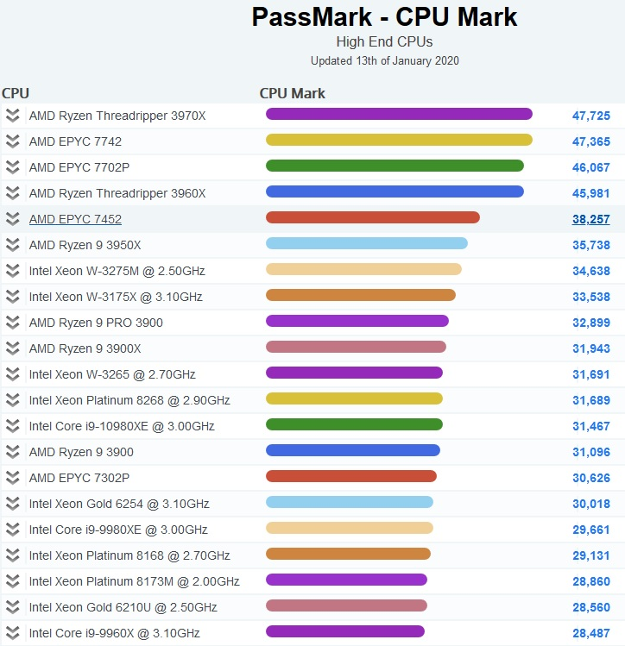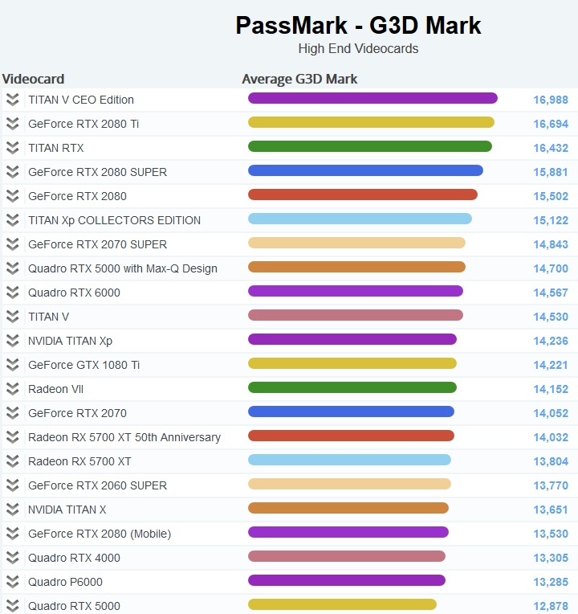
CPU cz.3 GPU cz.3
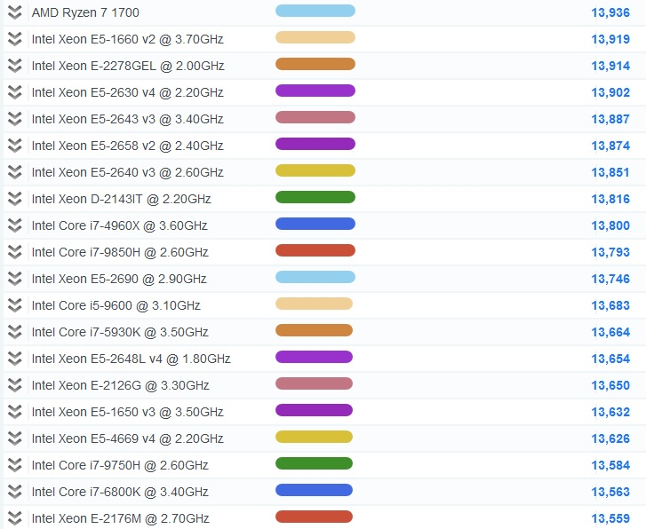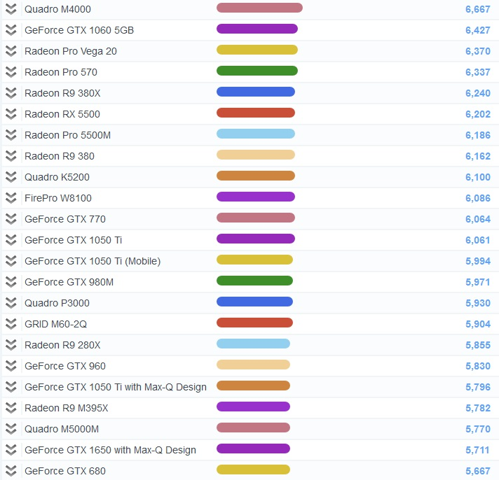

CPU cz.4 GPU cz.4
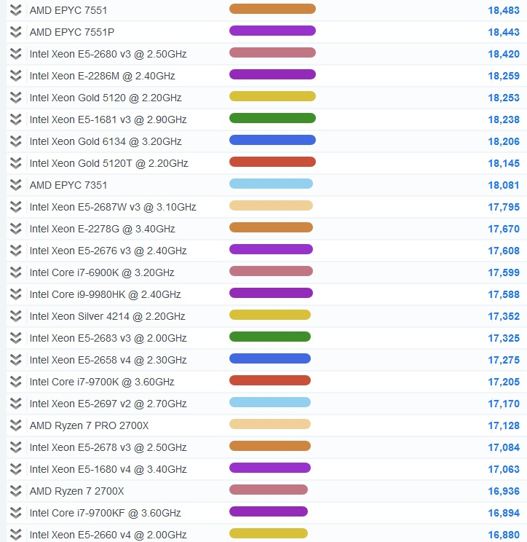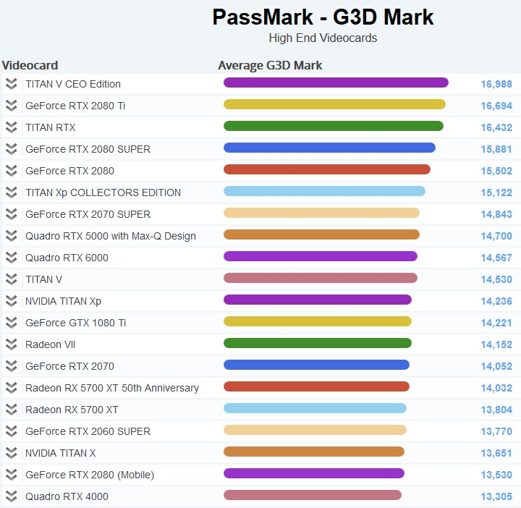

CPU cz.6 GPU cz.6
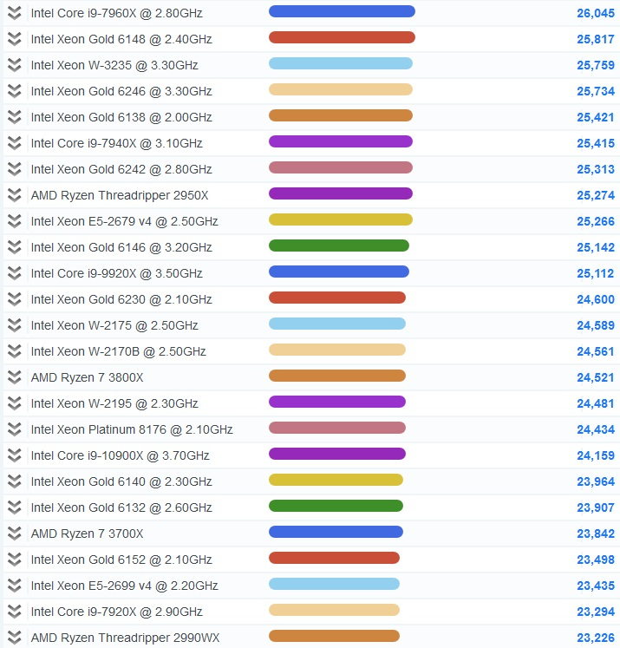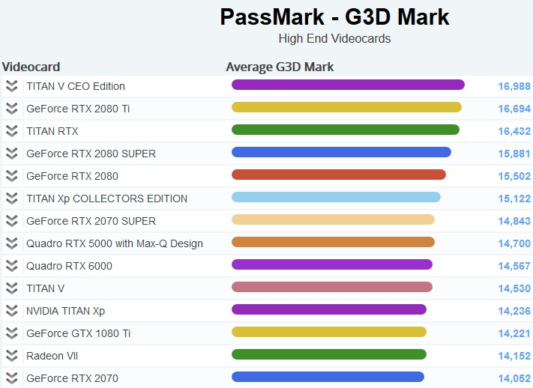

CPU cz.7 GPU 1 cz.7
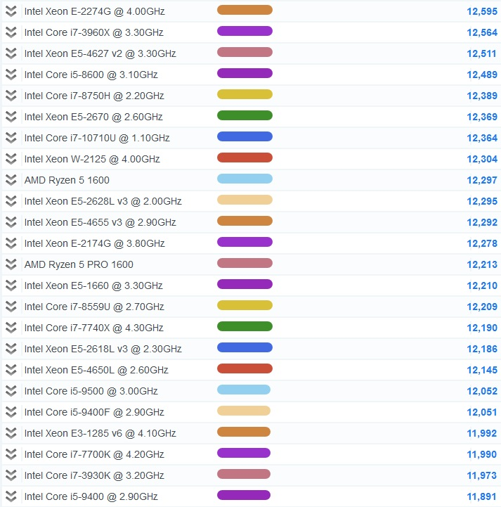

GPU 2 cz.7
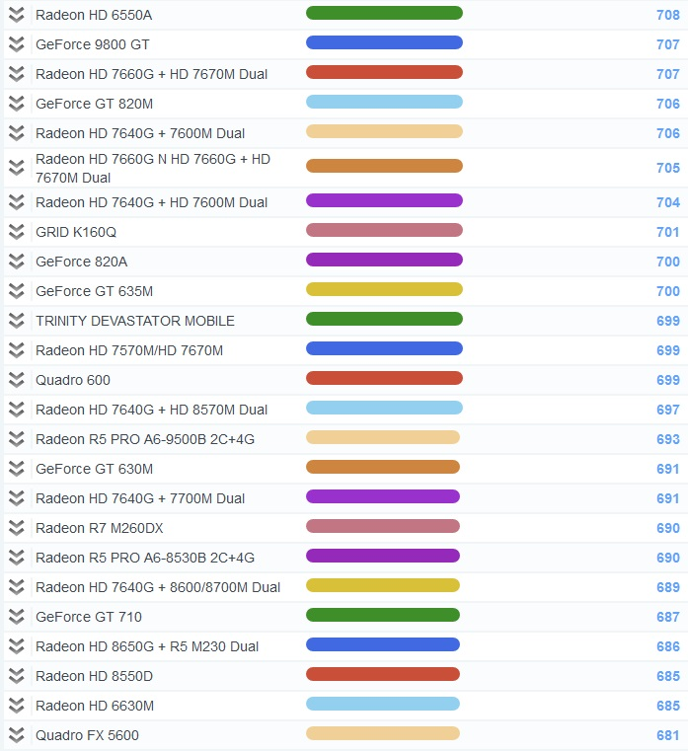

CPU cz.8 GPU cz.10
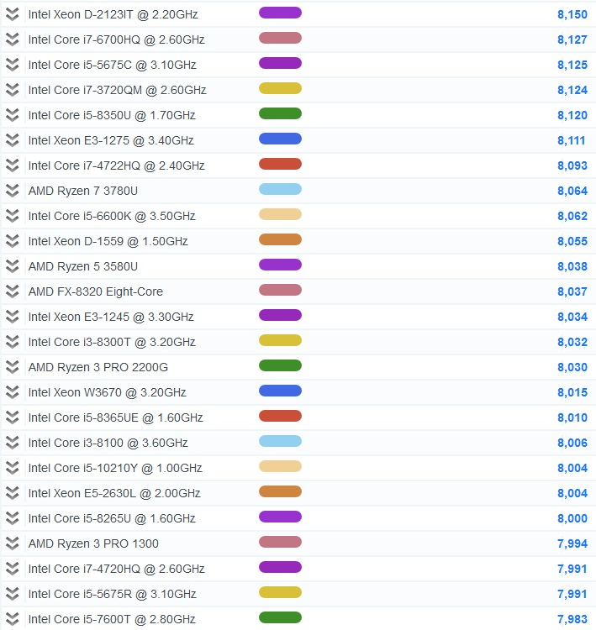

- OPIS PRZEDMIOTU ZAMÓWIENIA
  - Przedmiotem zamówienia jest dostawa sprzętu komputerowego i oprogramowania
  - Warunki zapewnienia jakości przedmiotu zamówienia:
Wszystkie systemy komputerowe:
– w cenie należy uwzględnić uaktualnienie systemu BIOS płyty głównej/kontrolerów RAID
do najnowszych wersji, ustawienie parametrów zasilania oraz czasów (timingów) pamięci operacyjnej do wartości ustalonych przez producentów pamięci
– ustawienie w BIOS trybu dostępu do dysków (wszystkie kontrolery) na AHCI (nie dotyczy macierzy RAID )
– instalację systemu operacyjnego na partycjach o wielkości 100 GB (aktywację i aktualizację systemu operacyjnego oraz sterowników do najnowszych dostępnych w chwili realizacji dostawy (podział na partycje nie dotyczy dysków typu SSD).
Zamawiający wymaga, aby parametry SMART (Self-Monitoring, Analysis, and Reporting Technology) dysków twardych (HDD) w dostarczonym sprzęcie wynosiły:
(0x04) Start/Stop Count - ≤50; (0x05) Reallocated Sectors Count=0; (0x09) Power-On Hours ≤ 100; (0x0A) Spin Retry Count=0; (0x0B) Recalibration Retries(Calibration Retry Count) =0; (0x0C) Power Cycle Count - ≤50; (0x0D) Soft Read Error Rate =0; (0xB8) End-to-End error (IOEDC) =0; (0xBF)
G-sense error rate (jeśli dysk jest wyposażony w technologię detekcji przeciążeń) =0; (0xC4) Reallocation Event Count =0; (0xC5) Current Pending Sector Count =0; (0xC6) Uncorrectable Sector Count =0, (0xAE) Unexpected power loss count =0; (0xC7) UltraDMA CRC Error Count=0;
Zamawiający wymaga, aby parametry SMART (Self-Monitoring, Analysis, and Reporting Technology) dla dysków SSD wynosiły (oprócz wyszczególnionych powyżej, jeśli dostępne dla danego komponentu): (0x05) Retired Block Count =0; (0xAB) (SSD) Program Fail Count =0; (0xAC) (SSD) Erase Fail Count =0; (0xB1) Wear Range Delta =0; (0xE9) Media Wearout Indicator (normalized value)=100;
Zamawiający wymaga, w przypadku konfiguracji systemu komputerowego z macierzą/ami RAID, aby diagnostyka/testowanie dysków przeprowadzona została dla poszczególnych dysków fizycznych będących urządzeniami składowymi macierzy (przed skonfigurowaniem macierzy), jeśli konfiguracja macierzy uniemożliwia przeprowadzenie testów poszczególnych dysków.
Klawiatury, jeśli nie określono inaczej, powinny posiadać układ klawiszy przedstawiony na rys. poniżej:
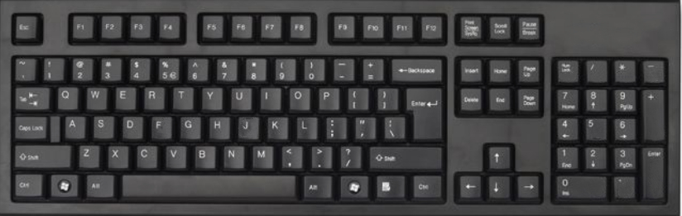
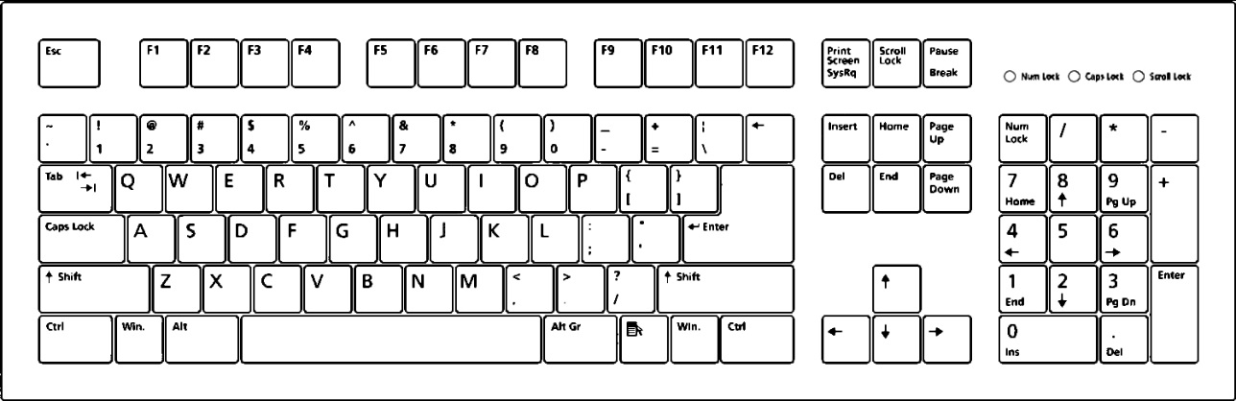

Komputery biurkowe, stacje robocze z wyposażeniem oraz laptopy:
– testowanie systemu komputerowego (≥48 godz. test I/O pamięci; ≥24h test typu „burn-in” Procesora/chipsetu; dyski – test I/O (dotyczy HDD, łącznie ≥2godz): track-to-track, random, seek, average, Dla dysków SSD Zamawiający wymaga dostarczenia raportów technologii S.M.A.R.T., testowania dostępnej fizycznej przestrzeni pamięci masowej oraz wyniki testów prędkości I/O i czasu dostępu co najmniej dla odczytu dla co najmniej 2 wartości próbek/plików o oraz losowej wielkości próbki/pliku – wyniki należy dostarczyć w formie pisemnej/zrzuty ekranów/raporty programów testujących);
Serwery:
– testowanie systemu komputerowego (≥72 godz. test I/O pamięci; ≥48h test typu „burn-in” Procesora/chipsetu; dyski – test I/O (dotyczy HDD, łącznie ≥2godz): track-to-track, random, seek, average, Dla dysków SSD Zamawiający wymaga dostarczenia raportów technologii S.M.A.R.T., testowania dostępnej fizycznej przestrzeni pamięci masowej oraz wyniki testów prędkości I/O i czasu dostępu co najmniej dla odczytu dla co najmniej 2 wartości próbek/plików o oraz losowej wielkości próbki/pliku – wyniki należy dostarczyć w formie pisemnej/zrzuty ekranów/raporty programów testujących);

Dla dowolnego rodzaju systemu komputerowego, w przypadku dostarczonych przez producenta systemu komputerowego narzędzi diagnostycznych – Zamawiający dopuszcza przeprowadzenie pełnej diagnostyki obejmującej co najmniej procesor, pamięci RAM oraz pamięci masowe z użyciem tych narzędzi (wersje „Full”, Extended” i „Long” testów) potwierdzone odpowiednimi zapisami w dziennikach w/w narzędzi testujących, raportami lub zrzutami ekranu dostarczonymi w formie wydruków

Koniec dokumentu.

